menu centre st joseph
semaine du 2 au 6 novembre 2020
entrée | buffet d'entrées | buffet d'entrées | buffet d'entrées | buffet d'entrées | buffet d'entrées
plat du jour | steak haché sauce tartare | Frankfort vapeur | cuisse de volaille aux champignons des bois | couscous aux merguez | crêpes au fromage
plat du jour | filet de daurade en persillade | filet de poisson à la provençale | brandade portugaise | 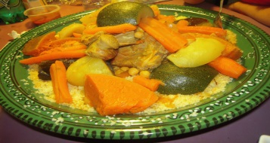 | poisson du jour
légume | pâtes au beurre | purée de pomme de terre | blé pilaf |  | riz pilaf
légume | haricots verts persillés | carottes braisées | purée de céleris | semoule et légumes aux épices | brocolis au beurre
fromages | fromage ou yaourt | fromage ou yaourt | fromage ou yaourt | fromage ou yaourt | fromage ou yaourt
desserts | fruits de saison | fruits de saison | fruits de saison | fruits de saison | fruits de saison
desserts | mille feuille vanille | éclair pâtissier | tarte aux pommes | gâteau aux amandes | crème brûlée maison
desserts | compote du jour | compote du jour | compote du jour | compote du jour | compote du jour
entrée soir | buffet d'entrées | buffet d'entrées | buffet d'entrées | buffet d'entrées
entrée soir | salade verte | salade verte | salade verte | salade verte | bon week-end à tous
plat du jour | calamars à la romaine | omelette au fromage | donner kebab | quiche lorraine
légume | gratin de choux fleur | ratatouille niçoise | pommes de terre lamelle aux épices | épinards à la crème
fromages | fromage ou yaourt | fromage ou yaourt | fromage ou yaourt | fromage ou yaourt
desserts | fruits de saison | fruits de saison | fruits de saison | fruits de saison
desserts | buffet de desserts | buffet de desserts | buffet de desserts | buffet de desserts

